Composition d’une roche

Exp 2,1

Sciences

Présenté a :
Daniel Blais

Par :
Mathis Larivière

2018-10-24
Msi 2
ESV
Observation : Si on a une roche et une loupe on va parler de la composition d’une roche.
Interrogation : Lequel de ces minéraux est de la biotite?
Hypothèse : Je suppose que c’est le #33.

Matériel : Une loupe, Une roche

Manipulation : Je prends la photo granite.jpg

Résultat :
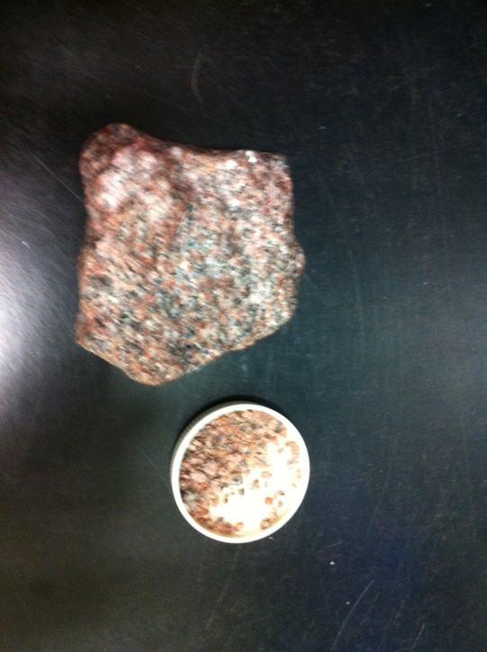
Composition d’une roche
Biotite
Analyse : D’après mes résultats, la biotite serait l’inconnu # 33
Car il est noir et que le #4 est du graphite et le #14 est du magnétique.
Conclusion : Mon hypothèse est vrai.

